
МИНОБРНАУКИ РОССИИ
федеральное государственное автономное образовательное учреждение высшего образования
«Московский государственный технологический университет «СТАНКИН» (ФГАОУ ВО «МГТУ «СТАНКИН»)

Институт информационных технологий |  | Кафедра информационных систем
09.03.02 «Информационные системы и технологии»

Отчет по лабораторной работе №2
по дисциплине «Менеджмент информационной безопасности»
на тему «Изучение программных средств защиты от несанкционированного доступа и разграничения прав пользователей»
Вариант 13

Выполнил
Студент группы ИДБ-22-06 |  | Мустафаева П.М.
Проверил
Ст. преподаватель |  | Симонов М.Ф.

ОГЛАВЛЕНИЕ
ХОД РАБОТЫ 3
РЕЕСТР WINDOWS 3
РАБОТА С ПРОГРАММОЙ RESTRICK.EXE 5
ОПИСАНИЕ ПРОЦЕССА БЛОКИРОВКИ И РАЗБЛОКИРОВКИ РАБОЧЕЙ СТАНЦИИ 6
ИСПОЛЬЗОВАНИЕ ПАРОЛЕЙ ДЛЯ ЗАЩИТЫ ДОКУМЕНТОВ 7
РАБОТА С ПРОГРАММОЙ WHISPER32 9
ОСОБЕННОСТИ УПРАВЛЕНИЯ ДОСТУПОМ К ПАПКАМ И ФАЙЛАМ 10
РАЗГРАНИЧЕНИЕ ДОСТУПА К ПРИНТЕРАМ И РАЗДЕЛАМ РЕЕСТРА 12
УПРАВЛЕНИЕ УЧЕТНЫМИ ЗАПИСЯМИ ПОЛЬЗОВАТЕЛЕЙ И ГРУПП 13
НАЗНАЧЕНИЕ ПРАВ ПОЛЬЗОВАТЕЛЯМ 15
ПОЛИТИКА ПАРОЛЕЙ 15
ПОЛИТИКА БЛОКИРОВКИ УЧЕТНЫХ ЗАПИСЕЙ 16

ХОД РАБОТЫ

РЕЕСТР WINDOWS
Реестр Windows – это иерархическая база данных, которая содержит параметры и настройки операционной системы и установленных программ.
Cведения о содержании основных разделов реестра:
- HKEY_CURRENT_USER – данный раздел содержит настройки текущего активного пользователя, вошедшего в систему (рис. 1). Здесь хранятся папки пользователя, цвета экрана и параметры панели управления. Эти сведения сопоставлены с профилем пользователя. Вместо полного имени раздела иногда используется аббревиатура HKCU. Хотя этот раздел выглядит как один из основных в редакторе реестра, он является всего лишь ссылкой на один из профилей HKEY_USERS.
- HKEY_LOCAL_MACHINE – раздел содержит параметры конфигурации, относящиеся к данному компьютеру (для всех пользователей) (рис. 2). Вместо полного имени раздела иногда используется аббревиатура HKLM.
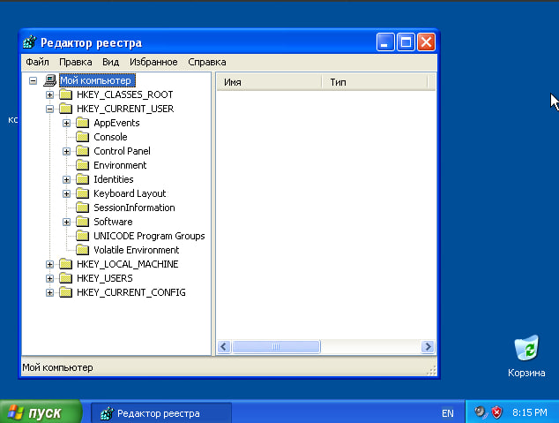
Рис. 1. Содержание HKEY_CURRENT_USER
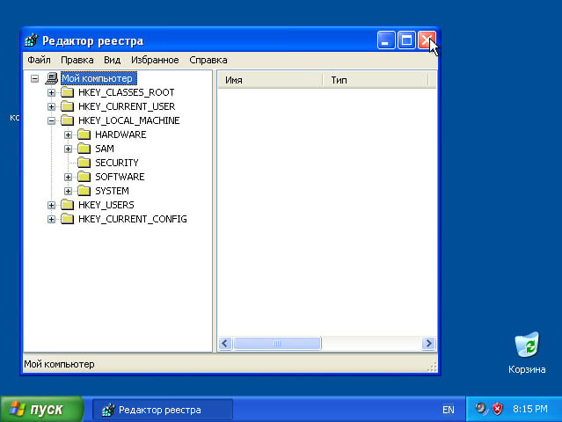
Рис. 2. Содержание HKEY_LOCAL_MACHINE
В операционных системах Windows NT/2000 существовало два отдельных редактора реестра с различным функционалом:
- RegEdit.exe (Редактор реестра)
- Обладал удобным графическим интерфейсом, аналогичным проводнику Windows.
- Поддерживал поиск по реестру и функцию импорта/экспорта REG-файлов.
- Не имел функций управления правами доступа к разделам реестра.
- RegEdt32.exe (Редактор реестра 32)
- Имел менее удобный интерфейс с отдельными окнами для каждого корневого раздела.
- Предоставлял полный контроль над правами доступа (ACL) к разделам реестра.
- Позволял управлять разрешениями, аудитом и владельцем разделов реестра.
В Windows XP и поздних версиях произошло объединение функционала: оба имени запускают единый редактор RegEdit.exe, который теперь включает все возможности управления безопасностью, ранее доступные только в RegEdt32.exe.

РАБОТА С ПРОГРАММОЙ RESTRICK.EXE
Restrick.exe – это утилита для администрирования и ограничения возможностей пользователей в ОС Windows. Основное назначение – быстрое применение политик безопасности без использования групповых политик.
Запуск: Программа RESTrick.exe была успешно запущена из папки с извлеченными файлами (рис. 3).
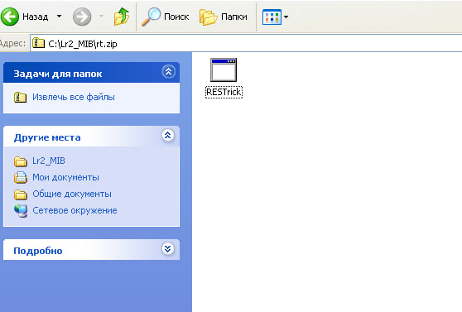
Рис. 3. Программа RESTrick.exe
Назначения и функции (рис. 4):
- Блокировка доступа к командной строке (cmd.exe).
- Запрет доступа к редактору реестра (regedit.exe).
- Сокрытие дисков в проводнике Windows.
- Блокировка диспетчера задач.
- Ограничение доступа к панели управления.
- Запрет изменения параметров рабочего стола.
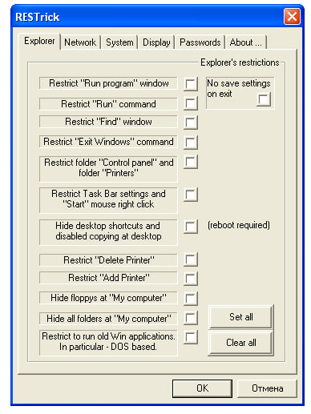
Рис. 4. Программа RESTrick
Изменения в реестре: в редакторе реестра были найдены ключи, связанные с программой RESTrick, расположенные по адресам:
- HKEY_CURRENT_USER\Software\Restrict
- HKEY_LOCAL_MACHINE\Software\Restrict Эти ключи содержат информацию о настроенных ограничениях.
Минимальные ограничения: для эффективной работы средств безопасности минимальным ограничением является отключение доступа к командной строке и окну "Выполнить".

ОПИСАНИЕ ПРОЦЕССА БЛОКИРОВКИ И РАЗБЛОКИРОВКИ РАБОЧЕЙ СТАНЦИИ
Процесс блокировки:
1. Для активации защищенного процесса входа Winlogon используется комбинация клавиш Ctrl + Alt + Del.
2. В открывшемся меню Windows Security выбирается опция «Заблокировать».
Процесс разблокировки:
1. Для разблокировки необходимо нажать любую клавишу или щелкнуть мышью, чтобы перейти к экрану ввода пароля.
2. Введите пароль учетной записи пользователя и нажмите Enter. После успешной аутентификации сеанс работы полностью восстанавливается в том же состоянии.
Другие функции, доступные на экране блокировки:
1. Смена пользователя:
Позволяет другому пользователю войти в систему без завершения текущего сеанса.
2. Выход из системы:
Завершает текущий сеанс пользователя.
3. Смена пароля:
Позволяет пользователю сменить свой пароль.

ИСПОЛЬЗОВАНИЕ ПАРОЛЕЙ ДЛЯ ЗАЩИТЫ ДОКУМЕНТОВ
В офисном пакете OpenOffice исследована система защиты документов, которая имеет единый принцип действия для всех приложений пакета.
Универсальные механизмы защиты:
1. Шифрование документа паролем (защита от открытия):
- Активируется через: Файл → Сохранить как... → [галочка] «Сохранить с паролем» (рис. 5).
- Документ полностью шифруется и становится недоступным без ввода правильного пароля.
2. Защита от изменения (защита от записи):
- Настраивается через: Файл → Свойства →Безопасность (рис. 6).
- В окне «Свойства» на вкладке «Безопасность» устанавливаются параметры.
3. Специфические механизмы для Calc (таблиц):
- Защита листа: Сервис → Защитить документ → Лист (блокирует редактирование содержимого) (рис. 7).
- Защита ячеек: Формат → Ячейки → вкладка «Защита» (рис. 8).
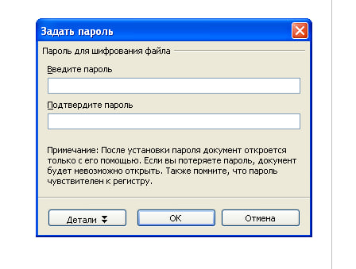
Рис. 5. Защита документа паролем
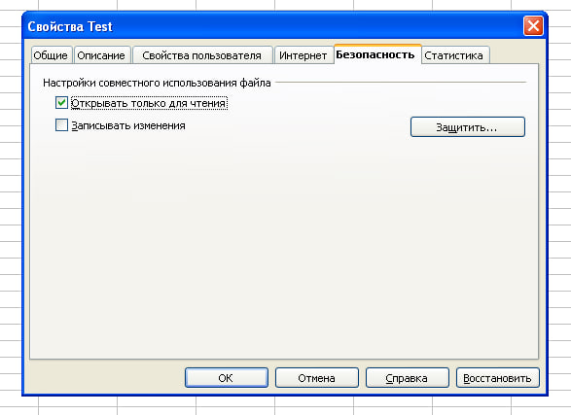
Рис. 6. Защита от изменения
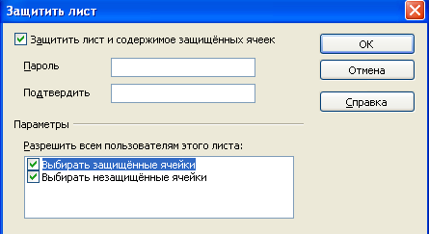
Рис. 7. Защита листа
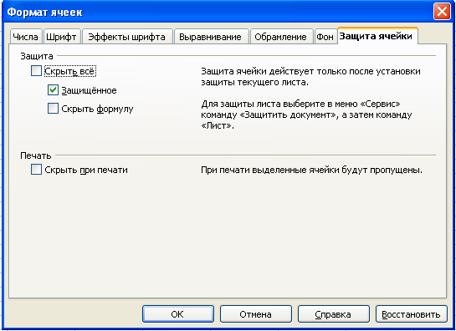
Рис. 8. Защита ячеек

РАБОТА С ПРОГРАММОЙ WHISPER32
Запуск программы: Программа whisper.exe была успешно запущена из папки с извлечёнными файлами.
Возможности программы: Whisper 32 предназначена для управления базой данных паролей и предоставляет пользователям следующие возможности (рис. 9):
- Добавление новых записей с паролями и логинами.
- Редактирование и удаление существующих записей.
- Поиск учетных записей по ключевым словам.
- Защита базы данных паролей с помощью главного пароля.
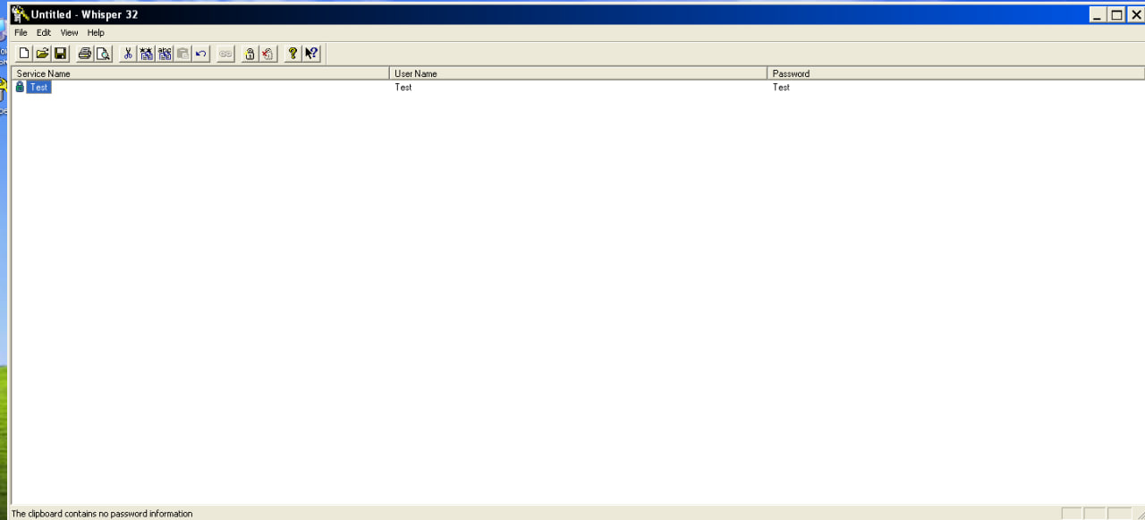
Рис. 9. База паролей в программе Whisper32

ОСОБЕННОСТИ УПРАВЛЕНИЯ ДОСТУПОМ К ПАПКАМ И ФАЙЛАМ
Доступно включение расширенного управления доступом (рис. 10).
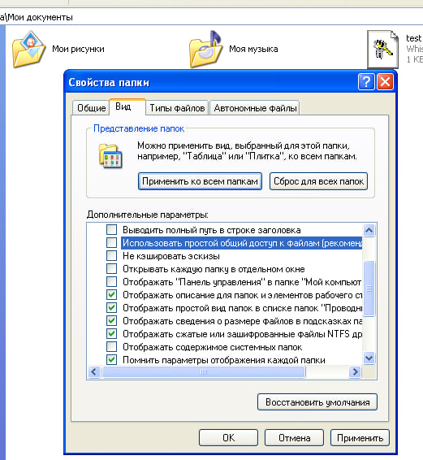
Рис. 10. Расширенное управление доступом
В свойствах папки «Мои документы» можно настроить: локальный доступ через «Общие документы» и параметры сетевой безопасности (рис. 11).
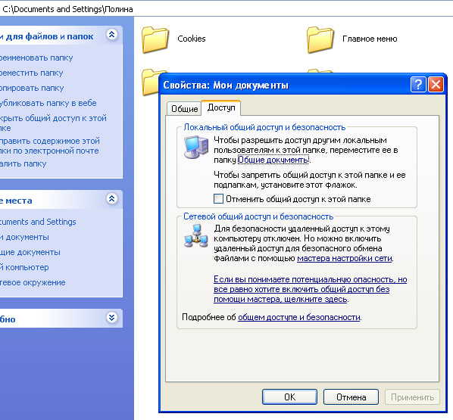
Рис. 11. Безопасность папки для пользователя Полина

1. Папка C:\Documents and Settings\Полина\Мои документы\Моя музыка:
  - Это личная папка текущего пользователя, где хранятся его документы и файлы.
  - Доступ: к папке имеют доступ только текущий пользователь и администраторы системы. Другие пользователи системы не могут просматривать или изменять содержимое данной папки без специальных прав.
  - Разграничение доступа: Пользователь может установить права доступа для других пользователей вручную через контекстное меню папки (щелкнув правой кнопкой мыши на папке, выбрав «Свойства» → вкладку «Безопасность»).
  - Настройка доступа: Вкладка «Безопасность» позволяет добавлять или удалять пользователей, или группы, а также настраивать их права (полный доступ, чтение, изменение и т.д.).
2. Папка C:\Documents and Settings\All Users\Мои документы\Моя музыка:
- Это общая папка, доступная для всех пользователей системы. В ней хранятся документы, которыми могут пользоваться все пользователи.
- Доступ: Папка предназначена для совместного использования файлов между всеми учетными записями на компьютере. Любой пользователь может просматривать и изменять файлы в этой папке.
- Разграничение доступа: Права доступа в этой папке обычно настроены на чтение и запись для всех пользователей. Однако администраторы могут ограничить доступ или задать индивидуальные права для конкретных пользователей или групп.
Особенности управления доступом:
- Контроль доступа осуществляется через вкладку «Безопасность» в свойствах папок. Администраторы системы могут изменять права доступа на уровне пользователя или группы, указывая, кто может читать, изменять или удалять файлы.
- Уровни прав: Вкладка «Безопасность» позволяет задавать различные уровни прав для папок и файлов – от полного контроля до права только на чтение или выполнение.

РАЗГРАНИЧЕНИЕ ДОСТУПА К ПРИНТЕРАМ И РАЗДЕЛАМ РЕЕСТРА
- Разграничение доступа к принтерам (рис. 12):
- Права доступа к принтерам настраиваются через вкладку «Безопасность» в свойствах принтера. Можно настроить уровни доступа для каждого пользователя или группы (печать, управление принтером, управление документами).
- Пользователи с правами администратора могут управлять доступом, добавляя новые группы или изменяя права текущих пользователей.
- Разграничение доступа к реестру (рис. 13):
- Права доступа к разделам реестра также настраиваются через вкладку «Разрешения», которая доступна через контекстное меню раздела. Можно задавать полный доступ или разрешать только чтение для разных пользователей и групп.
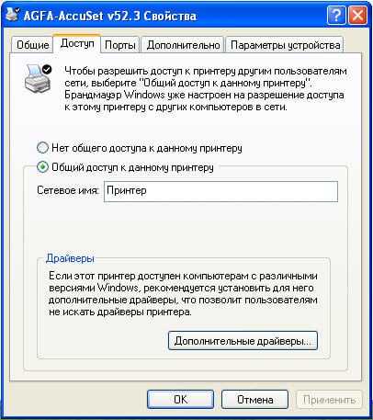
Рис. 12. Безопасность сервера печати
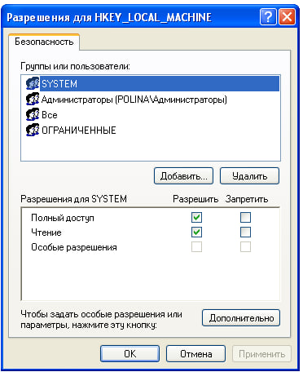
Рис. 13. Разрешения для группы в реестре

УПРАВЛЕНИЕ УЧЕТНЫМИ ЗАПИСЯМИ ПОЛЬЗОВАТЕЛЕЙ И ГРУПП
В операционной системе Windows XP управление пользователями и группами осуществляется через оснастку «Управление компьютером».
Процесс создания учетной записи (рис. 14):
- Открывается раздел: Локальные пользователи и группы → Пользователи.
- Создается новый пользователь через контекстное меню.
- Заполняются основные параметры: имя пользователя и пароль.
Работа с группами:
- В разделе «Группы» отображается полный список существующих групп доступа (рис. 15).
- Пользователь может быть добавлен в нужные группы через вкладку «Член групп» в свойствах учетной записи (рис. 16).
- Это позволяет наследовать права и разрешения, определенные для группы.
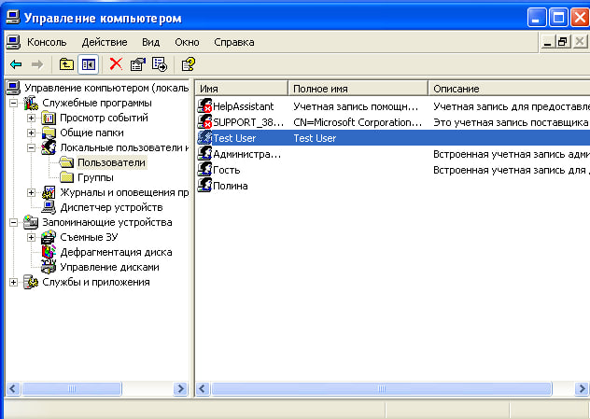
Рис. 14. Создание нового пользователя
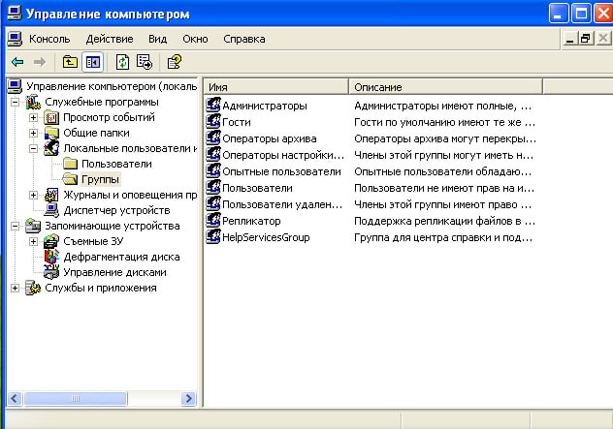
Рис. 15. Список групп
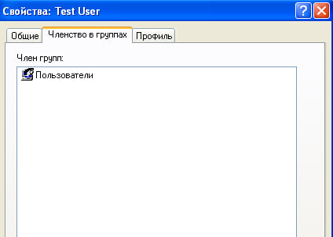
Рис. 16. Членство пользователя в группах

НАЗНАЧЕНИЕ ПРАВ ПОЛЬЗОВАТЕЛЯМ
Механизм назначения специальных прав пользователям через «Назначение прав пользователя». Каждое право определяет, какие действия могут выполнять пользователи и группы в системе (рис. 17).
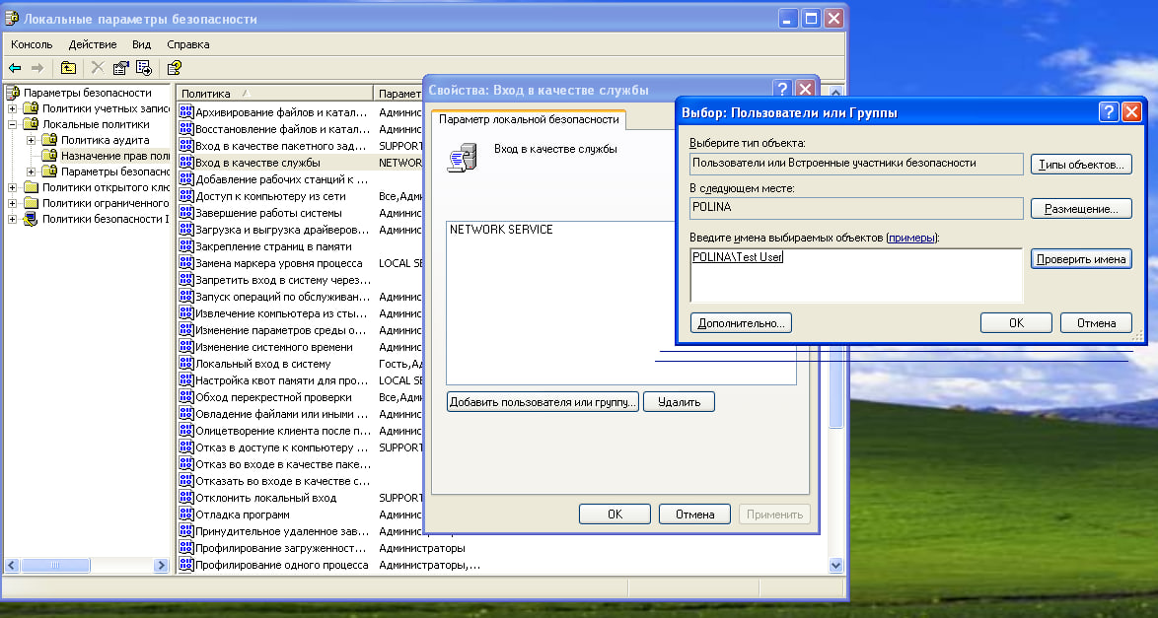
Рис. 17. Назначение прав пользователям

ПОЛИТИКА ПАРОЛЕЙ
Параметры политики паролей, включающие требования к сложности, длине и периодичности смены паролей для обеспечения безопасности учетных записей находятся в «Политика паролей» папки «Политики учетных записей» (рис. 18).
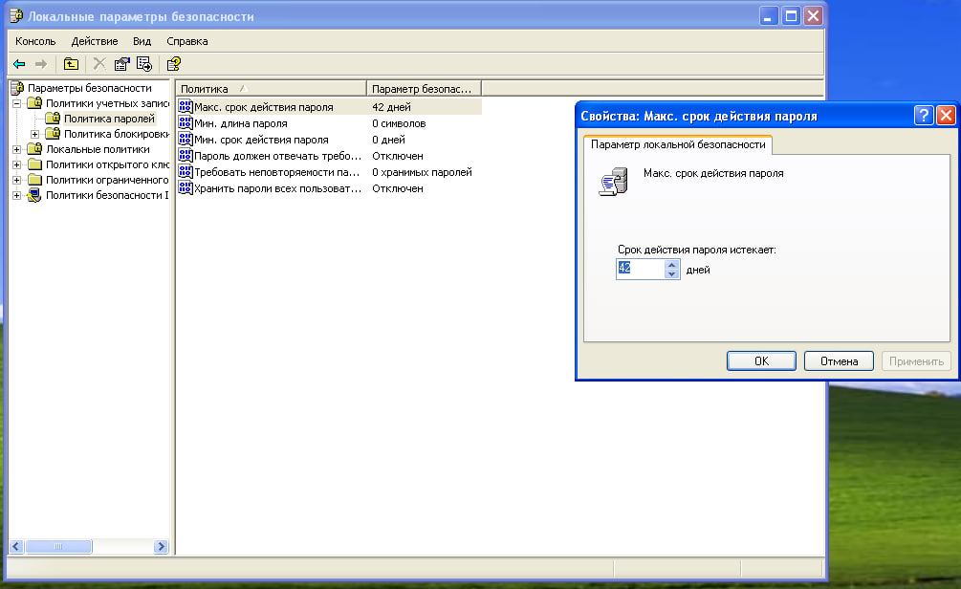
Рис. 18. Политика паролей

ПОЛИТИКА БЛОКИРОВКИ УЧЕТНЫХ ЗАПИСЕЙ
Параметры политики блокировки учетных записей, которые защищают от подбора паролей путем временной блокировки учетной записи после нескольких неудачных попыток входа содержат такие параметры, как: порог блокировки учетной записи, сброс блокировки учетной записи и длительность блокировки учетной записи (рис. 19).
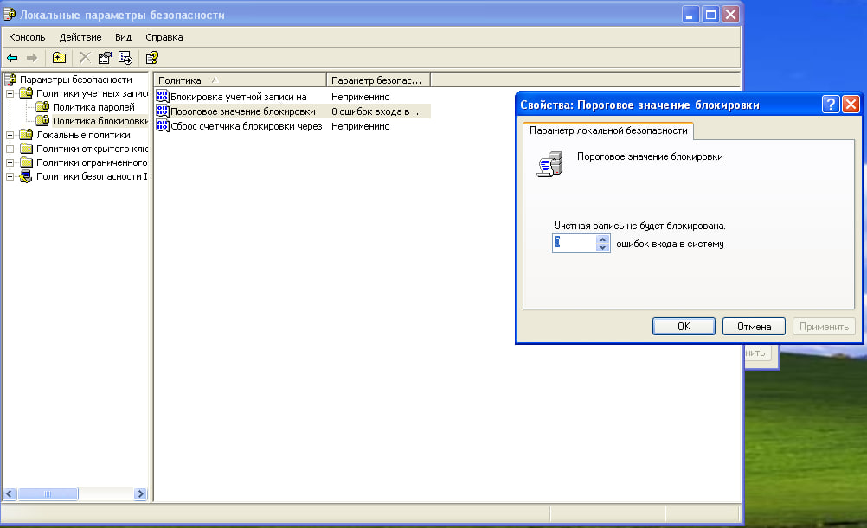
Рис. 19. Политика блокировки учетных записей

ОТВЕТЫ НА ВОПРОСЫ
8. Как может быть заблокирована рабочая станция на период временного отсутствия пользователя? Укажите несколько вариантов.
На основе лабораторной работы в Windows XP можно выделить два основных варианта:
- Комбинация клавиш Ctrl + Alt + Del с последующим выбором пункта «Заблокировать компьютер». Это метод, который активирует подсистему Winlogon и возвращает к экрану приветствия, требуя ввода пароля текущего пользователя для разблокировки.
- Комбинация клавиш Win + L. Это более быстрый способ, который мгновенно переводит систему в заблокированное состояние.
15. Насколько надежна защита документов Microsoft Office от изменения с помощью паролей (может ли она быть «вскрыта»)?
На основе изучения механизмов защиты в OpenOffice:
- Защита от изменения (пароль на запись) является ненадежной. Эта защита не использует шифрование, а лишь устанавливает флаг в документе, запрещающий его редактирование. Существует множество утилит, которые могут мгновенно снять это ограничение, так как они просто игнорируют или обнуляют данный флаг.
- Защита от открытия (пароль на чтение/шифрование документа) в современных версиях Office (начиная с ~2007) очень надежна, так как использует стойкие алгоритмы шифрования (например, AES). Однако в старых версиях (Office 2003 и ранее) использовался слабый алгоритм, который может быть взломан методом грубой силы (brute-force) за обозримое время.
23. Какие права доступа к личным (Мои документы) и разделяемым (Общие документы) файлам и папкам и кому устанавливаются операционной системой по умолчанию?
Изучение разграничения прав в Windows XP показало следующее:
- Личная папка «Мои документы» (C:\Documents and Settings\Полина\ My Documents):
  - Владелец: Сам пользователь.
  - Права по умолчанию: Полный доступ для самого пользователя и системной учетной записи SYSTEM. Другие пользователи, включая администраторов, по умолчанию не имеют прямого доступа к содержимому.
- Общая папка «Общие документы» (C:\Documents and Settings\All Users\Documents):
  - Владелец: Группа Administrators.
  - Права по умолчанию: Полный доступ для группы Administrators и SYSTEM. Члены группы Users (все стандартные пользователи) обычно имеют права на чтение и запись, что позволяет им просматривать, сохранять и изменять файлы в этой папке.
27. В чем основные недостатки модели разграничения доступа к объектам, реализованной в защищенных версиях операционной системы Windows?
Основные недостатки, выявленные при работе с Windows XP:
- Сложность администрирования. При большом количестве пользователей и ресурсов ручная настройка прав доступа (ACL) для каждого объекта (файла, папки, ключа реестра) становится крайне трудоемкой и подверженной ошибкам.
- Накопительный эффект прав. Итоговые права пользователя определяются суммой прав всех групп, в которые он входит. Это может привести к непреднамеренному расширению привилегий, если пользователь добавлен в несколько групп.
- Проблема наследования прав. Хотя насление упрощает настройку, оно может привести к нежелательному распространению прав на вложенные объекты, если не управляется внимательно.
- Уязвимость к вредоносному ПО. Если злоумышленник или вирус получают права под учетной записью пользователя, они получают доступ ко всем ресурсам, на которые у этой учетной записи есть права. Модель не обеспечивает изоляцию процессов внутри одной сессии пользователя.
36. Для чего предназначены параметры создаваемой учетной записи пользователя?
Параметры учетной записи предназначены для:
- Идентификации: Имя пользователя уникально идентифицирует его в системе.
- Аутентификации: Пароль (или его наличие) подтверждает подлинность пользователя.
- Авторизации: Членство в группах определяет, к каким ресурсам и что именно (читать, изменять) пользователь имеет право делать.
- Управления политиками: Такие параметры, как «Заблокировать учетную запись» или «Срок действия пароля», позволяют администрировать учетные записи в соответствии с политикой безопасности.
37. В чем разница между отключением и блокировкой учетной записи?
Разница заключается в причине и способе управления состоянием учетной записи:
- Блокировка учетной записи:
  - Причина: Происходит автоматически системой безопасности при нарушении политики паролей (например, после нескольких неудачных попыток ввода пароля, что было изучено в «Политике блокировки учетных записей»).
  - Снятие: Может быть автоматическим (по истечении времени, заданного в политике) или ручным (разблокировка администратором).
- Отключение учетной записи:
  - Причина: Выполняется вручную администратором (например, через «Управление компьютером»), когда нужно временно запретить доступ пользователю, но не удалять его учетную запись (например, на время отпуска сотрудника).
  - Снятие: Только вручную администратором.

